《建筑工程制图》（042052）实践考核试题
要求：
一、自备标准A₄绘图纸。
二、在A₄图幅上，使用手工绘图工具和仪器（如三角板、圆规、铅笔等），抄绘组合体的视图和剖视图（四组视图任选其一绘制即可）。
三、在图框内预留书写“附注说明”的位置，并按7号工程字抄写“附注说明”。附注说明如下：
1、选择比例；
2、布图和图面整洁度；
3、各种线型的规格、质量及其连接；
4、图形的准确度；
5、标注尺寸的数字及符号的标准度。
四、图形应符合国家制图标准，符合投影规律，比例自定。标题栏按所示图1标题栏绘制。
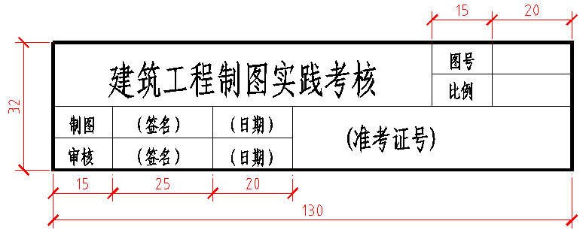
图1 标题栏
图号：01
图号：02
图号：03
图号：04

